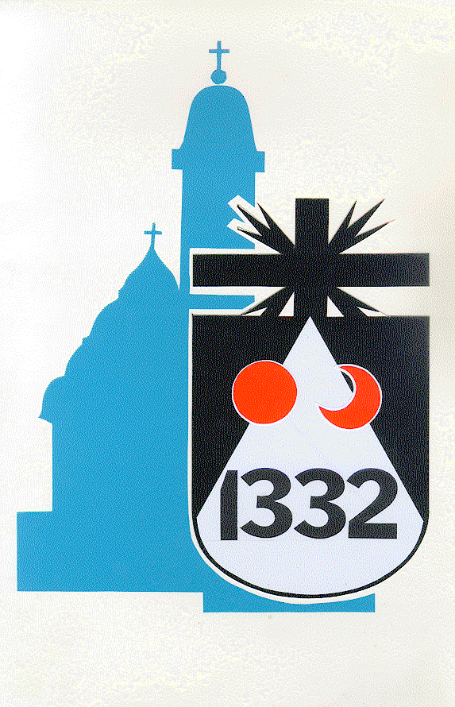
GYERGYÓSZENTMIKLÓSI SZENT MIKLÓS ROMAI KATOLIKUS PLÉBÁNIA
PAROHIA ROMANO-CATOLICA SF. NICOLAE GHEORGHENI
RO – 535500 GHEORGHENI, Str. Márton Áron Nr.9 Jud. Harghita
TEL/FAX 00-40-266 364 384
SZENTMISÉK SORRENDJE 2016 JÚLIUS 25–JÚLIUS 31. KÖZÖTT

HÉTFŐ | 7 ⁰⁰  7 ³⁰  19 ⁰⁰ | Zsolozsma  1.Gál Juliannáért 1 év.évf. sztm  2.Csata Juliannáért6hetes sztm,
25
Szt. Jakab apostol, Szt.Kristof, Jákob

KEDD | 7 ⁰⁰  7 ³⁰  19 ⁰⁰ | Zsolozsma  1.Szándékra élőért, csendes sztm.  2.Bartalis Ignácért és neje Annáért megml. sztm
26
Szt. Joáchim és Anna, Anikó
SZERDA | 7 ⁰⁰  7 ³⁰  19 ⁰⁰ | - Zsolozsma  1.Madaras Éváért 1 év. évf. sztm.  2.Zorgel Vilmosért 6 hetes sztm.
27
Mákluf Szt. Sárbel, Olga, Liliána, Natália
CSUTÖRTÖK | 7 ⁰⁰  7 ³⁰  19 ⁰⁰ | Zsolozsma  1.Gergely szül. Simon Annáért 4 év. évf. sztm  2.Stengel szül. Farkas Regináért 7 év.évf. sztm.
28
Szabolcs, Alina, Ince, Győző
PÉNTEK | 7 ⁰⁰  7 ³⁰  19⁰⁰ | Zsolozsma  1.Ambrus Józsefért 4 év.évf. sztm. valamint a családelhuntjaiért megeml.sztm.  2.id.Antal Józsefért megeml.sztm valamint neje Annáért névnapi sztm.
29
Szt. Márta, Flora, Bea
SZOMBAT | 7 ⁰⁰  7 ³⁰  12⁰⁰  19 ⁰⁰ | Zsolozsma  1.Csendes sztm  50. éves kortárs találkozó  Esti Szentmise
30
Aranyszavú Szt.Péter, Judit,
VASÁRNAP | 9 ³⁰  11 ⁰⁰  19 ⁰⁰ | ÉVKÖZI 18. VASÁRNAP  Gyerek és Ifjúsági szentmise  Ünnepi szentmise  Esti szentmise
31
Layolai Szt. Ignác, Oszkár
Plébánia hivatal: Tel.: 0266-364.384, E-mail: sztmiklos1332@yahoo.com
Ft. Portik - Hegyi Kelemen: Tel.:0744-244.603 , E-mail: hegyi1957@yahoo.it
T. Simó Ferenc: Tel.: 0748-559.724 T. Mihai Zoltán-Lajos: Tel.: 0745-168.278

